Приложение 1. Моделирование структур молекул по Огжевальскому

В пятидесятые годы прошлого столетия некоторыми авторами было обращено внимание на аналогии уравнений квантовой механики и теории волноводов. Таким автором, о котором необходимо упомянуть, являлся польский исследователь З. Огжевальский [1]. Им был создан фундаментальный труд «Пространственные модели атомов, молекул и кристаллов».
Использование математической волноводной модели позволило автору показать, что электроны в атомах можно рассматривать как кольцевые волны, распространяющиеся вокруг ядер. Такое представление позволило устранить ряд трудностей, возникающих при использовании в квантовой механике точечной модели электрона.
Огжевальским в работе показано, что электроны в многоэлектронном атоме не свободны, а тесно связаны друг с другом, при этом протоны и электроны можно уподобить стоячим волнам, возникающим в волноводах.
Используя идею о тороидальной форме электронов, автор построил ряд геометрических объемных моделей многоэлектронных атомов, что позволило ему найти формы молекул, образующихся при соединении атомов между собой. Аналогичным образом он построил формы электронных оболочек атомов в кристаллических структурах ряда веществ. Все эти модели наглядны и позволяют лучше понять предложения автора.
Вместе с тем у подобного подхода имеются существенные недостатки. Оперируя уравнениями квантовой механики и волновой электродинамики, автор никоим образом не вскрывает сущности структурной организации самих тороидальных электронов и движения в них материи. Они по-прежнему не имеют ни внутренней структуры, ни строительного материала. Электронные тороиды связаны с ядрами атомов, но сущность этой связи никак не раскрывается. Большая часть построений носит умозрительный характер, не сопровождающийся ни расчетами, ни обоснованием расположения тороидов в сложных атомах и молекулах.
Тем не менее, следует считать модели Огжевальского существенным вкладом в развитие квантовомеханических представлений об устройстве атомов. Надо не забывать, что сама работа выполнена в 1969 г. и одобрена на заседании физической секции Московского общества испытателей природы в 1972 г., когда абстрактные представления квантовой механики являлись господствующими в науке и когда физиками утверждалась принципиальная невозможность наглядных представлений микромира.
К сожалению, работа З.Огжевальского в широкой печати опубликована не была, несмотря на полученные автором положительные заключения.
На рисунке на примере атома водорода показана разница в распределении материи в атоме в представлениях волновой модели Огжевальского и в представлениях вихревой эфиродинамической модели. Несмотря на существенную разницу, следует констатировать, что модели З.Огжевальского позволяют облегчить понимание и эфиродинамических моделей.

1

а) б)

Распределение материи в атоме водорода:
а) по Огжевальскому; б) по эфиродинамике.

Волновые модели вещества по З.Огжевальскому
из рукописи книги, нумерация рисунков по книге)

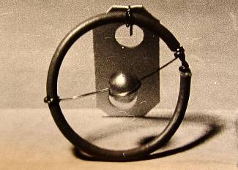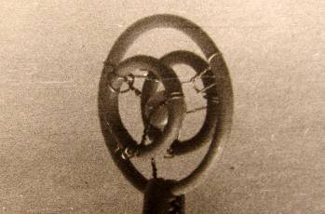

5.2.1.Модель атома водорода 5.2.2. Модель атома лития

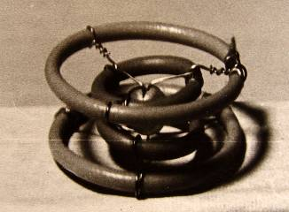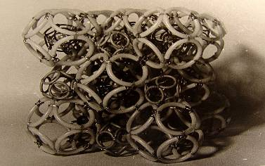

5.2.3. Модель атома бериллия 5.2.4. Модель атома бора

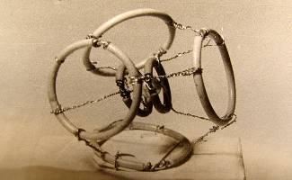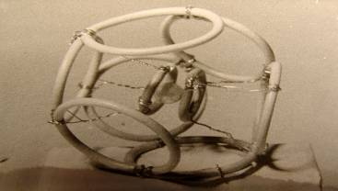

5.2.5. Модель атома углерода 5.2.6. Модель атома хлора

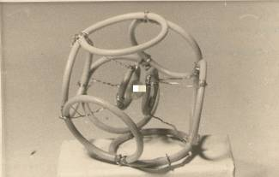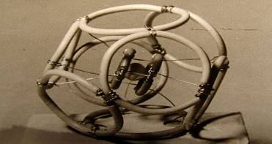

5.2.7. Модель атома фтора 5.2.8.Модель атома неона

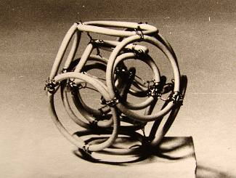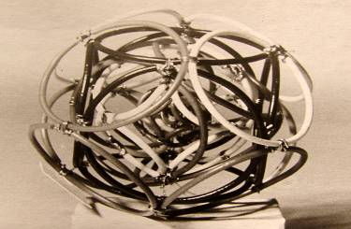

5.2.9. Модель атома аргона 5.2.10. Модель атома криптона

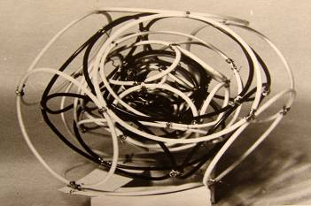
5.2.11. Модель атома ксенона

Кристаллы в волноводной модели.

Гомополярная ковалентная связь

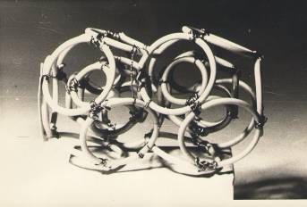 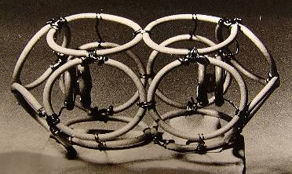 m

6.2.1. Модель атома Сl₂ 6.2.2. Модель молекулы О₂

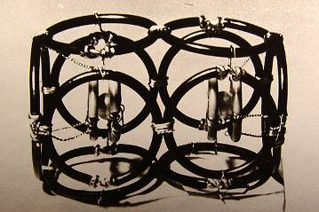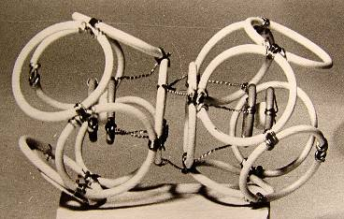

6.2.3. Модель молекулы N₂ 6.2.4. Модель молекулы F₂

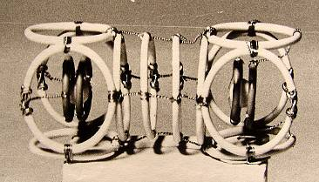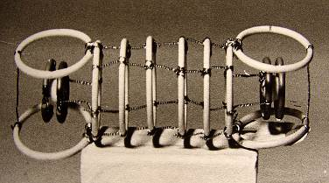
6.2.5.Модель молекулы О₂ 6.2.6. Модель молекулы N₂
модификация пар
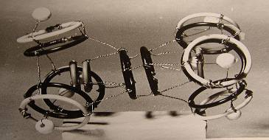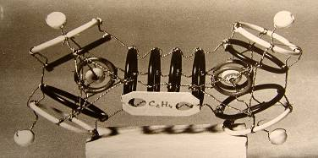

6.2.7. Модель молекулы С₂Н₆ 6.2.8. Модель молекулы С₂Н₄
электронные пары электронные пары

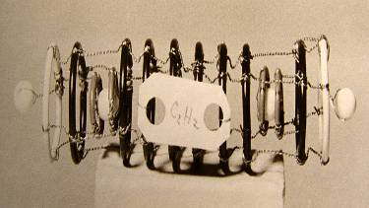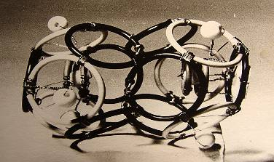

6.2.9. Модель молекулы С₂Н₂ 6.2.10. Модель молекулы С₂Н₆
электронные пары электронные пары

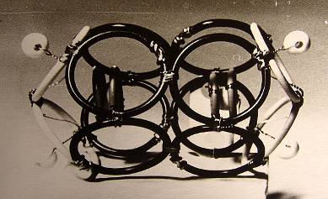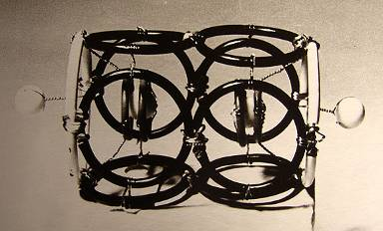

6.2.11. Модель молекулы С₂Н₄ 6.2.12. Модель молекулы С₂Н₂

Металлическая связь
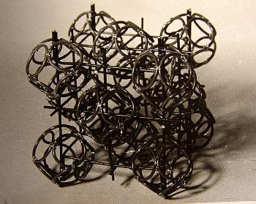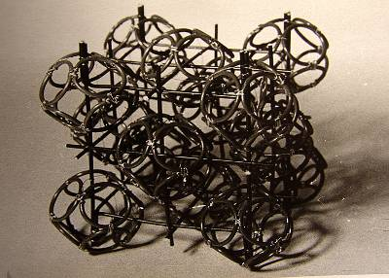

6.3.1. Модель решетки А1 6.3.2. Модель решетки А2

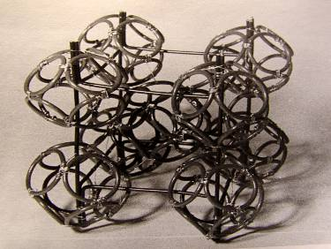

6.3.3. Модель решетки А3

6.4. Алмаз и графит

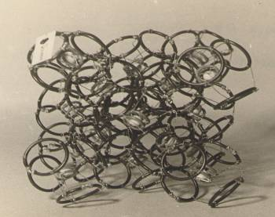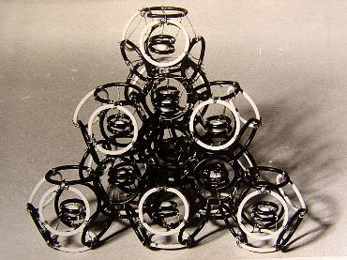

6.4.1. Модель алмаза 6.4.2. Модель алмаза

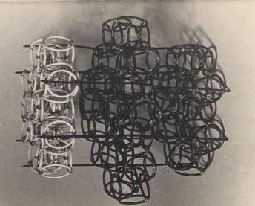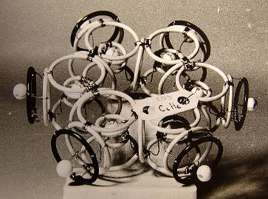

6.4.3. Модель графита 6.4.4. Модель молекулы С₆Н₆

Другие кристаллы

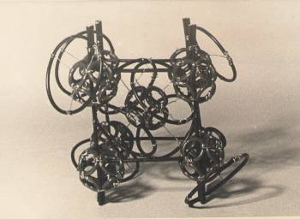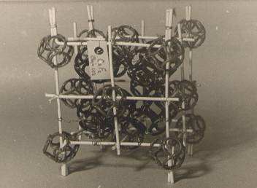
6.5.1. Модель Na 6.5.2. Модель кристалла СаF₂
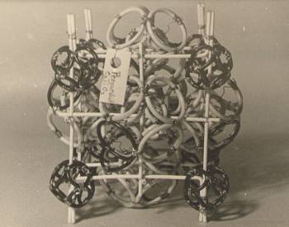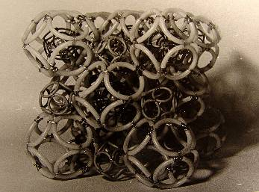
6.5.3. Модель СаTiO₃ 6.5.4. Модель NaCl

Модели молекул различных химических соединений.

Модели комплексных соединений

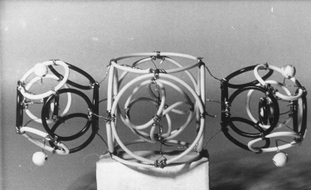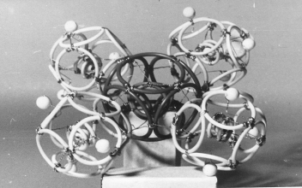

7.1.1. Модель молекулы 7.1.2. Модель молекулы
Ag(NH₃)₂ ⁺ С₄(NH₃)₄⁺

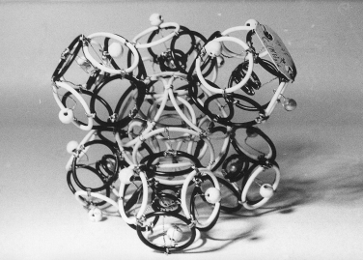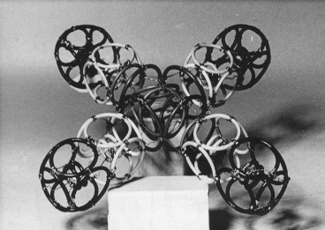

7.1.3. Модель молекулы 7.1.4. Модель молекулы
Со (NН₃)₆³⁺ Ni(CN)₄^{2–}

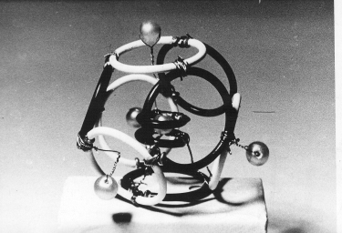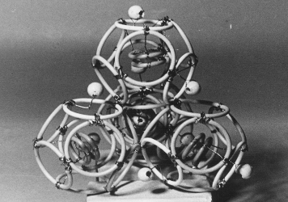

7.1.5. Модель молекулы ВH₄ – 7.1.6. Модель молекулы Ве(Н₂О)₄²⁺
Модели соединений кислорода

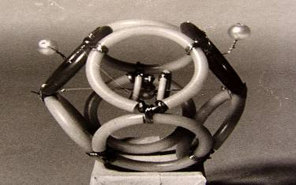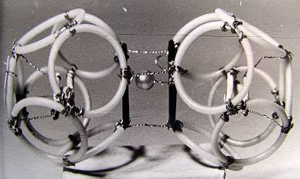

7.2.1.Модель молекулы Н₂О 7.2.2. Модель 2Н₂О

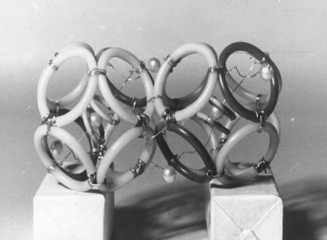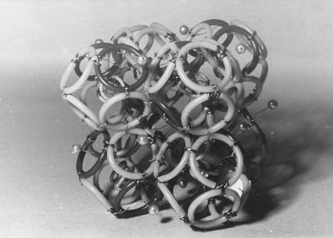

7.2.3.Модель 4Н₂О 7.2.4. Модель 8H₂O

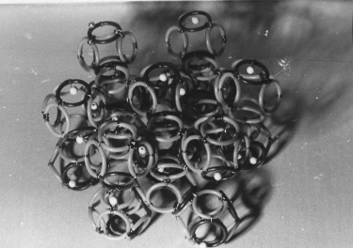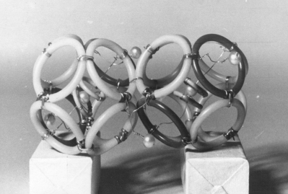

7.2.5. Модель кристалла льда I 7.2.6. Модель молекулы HF₂

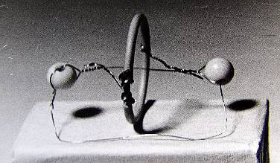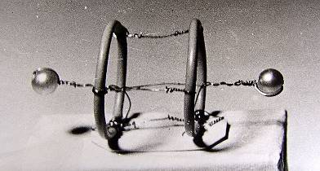

7.2.7. Модель молекулы Н₂ ₊ 7.2.8. Модель молекулы Н₂

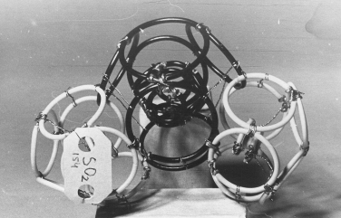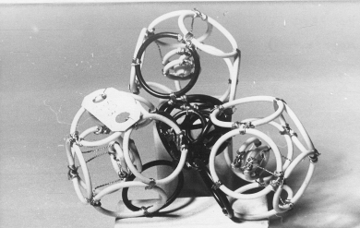

7.2.9. Модель молекулы SO₂ 7.2.10. Модель молекулы SO₃

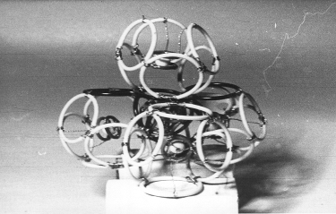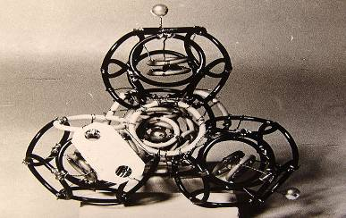

7.2.11. Модель молекулы SO₃ 7.2.12.Модель молекулы H₂SO₄
(полимер)

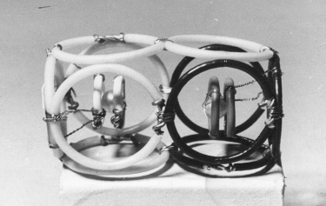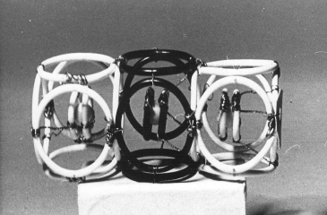

7.2.13. Модель молекулы С–О⁺ 7.2.14. Модель молекулы СО₂

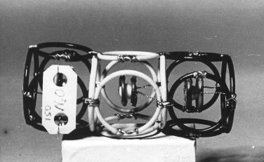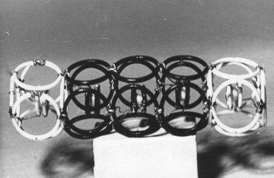

7.2.15. Модель молекулы N₂O 7.2.16. Модель молекулы С₃О₂

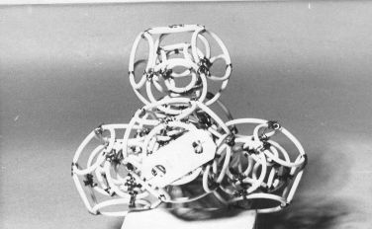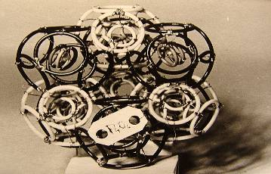

7.2.17. Модель молекулы Н₂СО₃ 7.2.18. Модель молекулы P₄O₆

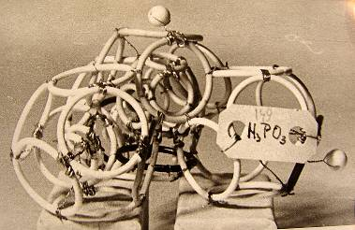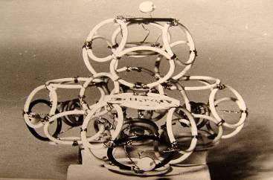

7.2.19. Модель молекулы H₃PO₃ 7.2.20. Модель молекулы H₃PO₄

Примеры моделей водородных соединений

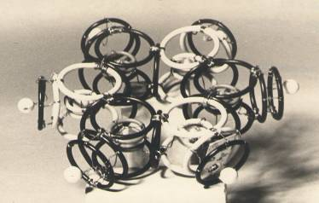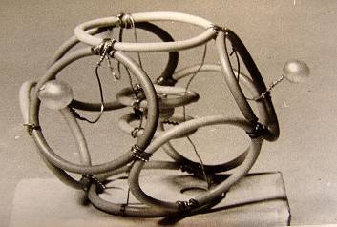

7.3.1. Модель молекулыB₃N₃H 7.3.2. Модель молекулы NH₃

Модели соединений хлора

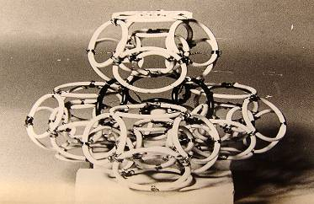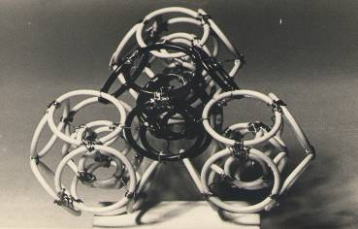

7.4.1.Модель ССl₄ 7.4.2. Модель молекулы PCl₃
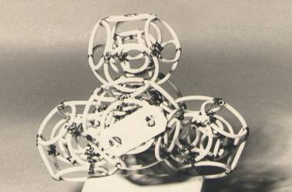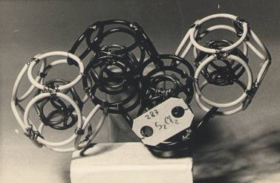

7.4.3. Модель молекулы PСl₅ 7.4.4. Модель молекулы S₂Cl₂

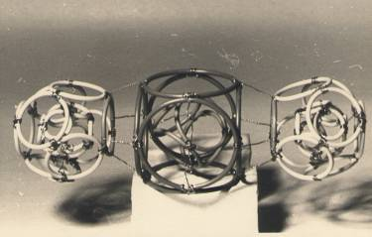

7.4.5. Модель молекул HgCl₂

